МУ Комитет по образованию Администрации г. Улан – Удэ

Муниципальное автономное дошкольное образовательное учреждение

Детский сад №87 «Улыбка»

Консультация для родителей

# «КАК ОБЕСПЕЧИТЬ

# БЕЗОПАСНОСТЬ ДОМА

# РЕБЕНКА ДО 3 ЛЕТ »

Выполнила: воспитатель второй

младшей группы № 15,

Корязова О.В.

2016г.

[Безопасность ребенка](http://ped-kopilka.ru/roditeljam/obespechenie-bezopasnosti-detei-doma-i-na-ulice.html)до 3 лет — это полностью зона ответственности его родителей и остальных взрослых, находящихся рядом с ним. Около 3 лет у ребенка наступает возраст «Я сам!» — он начинает принимать самостоятельные решения, а значит, и брать частичную ответственность за них. Тормозить этот процесс не нужно, а вот подготовить к нему малыша просто необходимо.

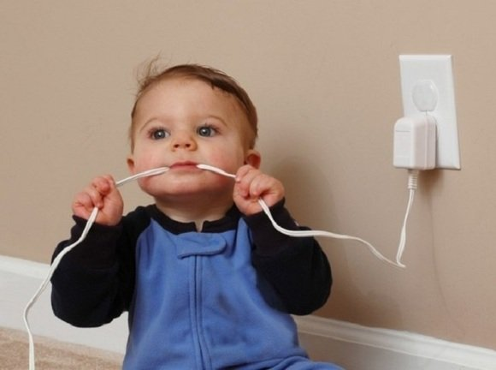

Хорошо, когда ребенок понимает слова «можно» и «нельзя», однако это действует только, когда взрослые рядом и контролируют его действия. При этом большое количество «нельзя» имеет обратную реакцию и вызывает повышенный интерес к тому, что запрещают: ведь, как известно, запретный плод сладок. Как же тогда быть? Ведь жажда знаний и постоянное стремление к изучению свойств окружающих предметов «заглушают» инстинкт самосохранения у малыша.

Некоторые педагоги предлагают использовать «шоковые» методы. Например, чтобы ребенок не тянулся к утюгу, дать ему потрогать его, когда тот горячий (но не настолько, чтобы можно было обжечься). Не знаю про всех детей, но тех детей, с которыми я знакома, это не останавливало в попытках схватить горячий утюг.

«Шоковый» метод не сработает и в случае интереса малыша к розеткам: не будешь же устраивать ребенку легкий разряд тока. Чтобы у ребенка не появилось желание вставить в розетку вилку от первого попавшегося под руку бытового прибора, необходимо закрыть все розетки специальными заглушками, даже те, до которых, как вам кажется, ребенку не добраться (поверьте, он может добраться до всего, что оказалось в его поле зрения).

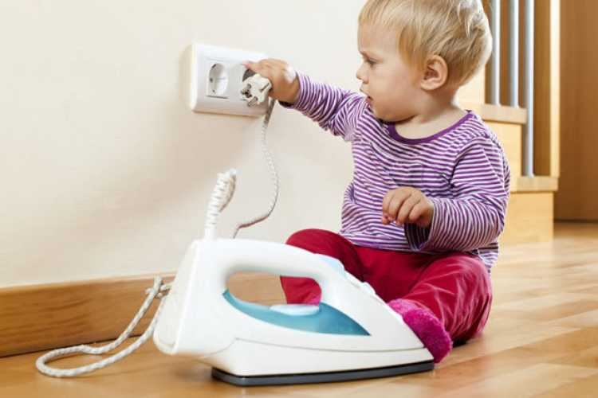

Кроме того, ребенку не нужен постоянный контроль, у него должно быть личное пространство и свобода. Задача взрослых — сделать пространство малыша по максимуму безопасным! Как говорится, подстелить соломки везде, где только можно.

1. Про розетки уже сказано. Все электроприборы. Они должны быть вне доступа ребенка или, по крайней мере, лежать так, чтобы взрослые успели отреагировать на детские попытки их взять.

2. Горячее. Горячим может быть не только утюг, но и чай, оставленный папой на краю стола, и мамина кастрюля с кипящим супом на плите. Вообще, лучше взять за привычку готовить пищу на дальних конфорках.

3. Острые углы стола, стульев и другой мебели. Для них существуют специальные накладки.

4. Пакеты. Есть у детей какой-то непонятный интерес — надевать все на себя, в том числе и целлофановые пакеты. Думаю, без комментариев — если ребенок наденет тесный пакет на голову и не сможет его снять.

5. Шнурки, пояски, веревочки и т. п. Все это ребенок надевает на себя, в первую очередь, на шею.

6. Уксус, спиртное и другие сомнительные жидкости. Детям нет разницы, откуда и что пить, для них главное, что жидкость похожа на воду или сок.

7. Колющие и режущие предметы. Ножи, ножницы, спицы убираем подальше. Когда поймете, что ребенок к этому готов, научите его этими предметами пользоваться (чтобы снизить к ним интерес, использовать по назначению).

8. Мелкие предметы (пуговицы, колпачки, булавки, монеты и т.д.). Дети все это берут в рот, пытаются вставить в нос и уши.

9. Медицинские препараты (таблетки, мази и т.д.). Все это тоже дети тянут в рот.

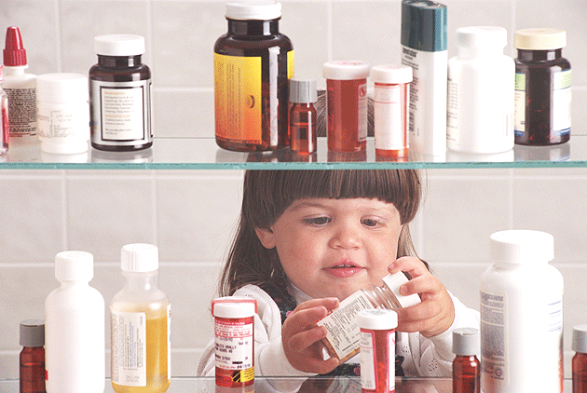

10. Окна. Они вызывают у малыша особый интерес, ведь за ними — МИР!!! Страшно подумать, к чему приводят попытки ребенка залезть на подоконник. Доступ к подоконникам должен быть абсолютно ограничен или хотя бы затруднен!

11. Двери. Дети любят играть с дверью: открывать и закрывать, забывая о том, что они держат ее пальцами. Есть специальные фиксаторы на двери.

12. Поездка в автомобиле. Необходимо с младенчества приучать своего малыша к поездкам в автомобиле только в специальном автокресле. Тогда он без проблем будет пользоваться ремнями безопасности — ему даже в голову не придет, что можно ездить как-то по-другому.

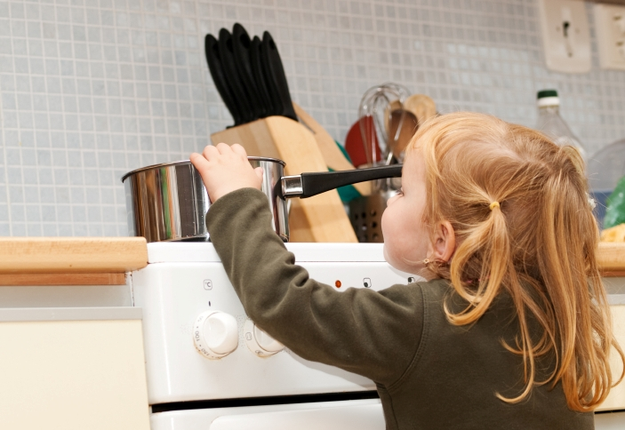

Таким образом, заботясь о безопасности своего ребенка, с одной стороны, необходимо удовлетворять его интерес к окружающему миру: объяснять, для чего нужны те или иные предметы и устройства, показывать, как они работают, учить ими пользоваться, а с другой — делать максимально безопасным его окружающую среду. Причем эти процессы должны идти параллельно!

**КОНСУЛЬТАЦИЯ ДЛЯ РОДИТЕЛЕЙ**

**«КОНСТРУИРОВАНИЕ ИЗ СТРОИТЕЛЬНОГО МАТЕРИАЛА»**

Игры по конструированию проводятся с ребенком с целью формирования мыслительных процессов и восприятия, обогащения сенсорного опыта (действуя с деталями строительного материала, малыш получает конкретные представления о различной форме, величине, цвете предметов), координации движений и развития мелкой моторики. Игры способствуют воспитанию сосредоточенности, зрительного и слухового внимания, умению добиваться результата, приучают к бережному обращению с игрушками, учат действовать по показу взрослого, следить за его действиями, подражать им.

В конструировании существует возможность для развития творческой стороны интеллекта – эти игры моделируют творческий процесс. Они долго не надоедают, так как обладают большой вариативностью, разнообразием комбинаций, помогают творческому самовыражению. Вместе с тем, как в любой игре, в конструировании существуют правила.

1. Родители должны помнить о первом впечатлении от игры. Очень важно как вы представите малышу новую для него игрушку. Если вы на виду у ребенка откроете крышку и с грохотом опрокинете на стол кубики, то можете быть уверены – любимым занятием малютки в дальнейшем станет не строительство «башенок» и прокладывание «дорожек», а примитивное выкидывание кубиков из коробки или сбрасывание их со стола. Гораздо правильнее будет, если вы подведете малыша к уже лежащим в беспорядке кубикам и вместе с ним начнете их убирать. Или будете доставать кубики из коробки аккуратно один за другим и сразу же начнете делать какую-нибудь постройку, привлекая по возможности малыша к совместным действиям.

2. Избегайте очень подробных и подсказывающих объяснений и показов, например: «Поставь кубик на кубик – вот так! (Ребенок ставит.) Теперь возьми еще кубик – вот так! ( Ребенок ставит.) Еще кубик!» При таком способе подачи малыш может возвести очень сложную постройку, но сделает он это чисто механически, без активного усвоения нужных умений и навыков. Результаты окажутся непрочными, и самостоятельно малыш строить не научится, так как развиваться будут только исполнительские способности, а более важная сложная сторона – творческие способности – останется на примитивном уровне.

3. Бывают дети очень застенчивые, или обидчивые, или неуверенные в своих силах, боязливые. Таким детям очень важен результат. Играя с ними вы не только можете, но и просто обязаны давать дробные пояснения, использовать подсказывающие приемы, действовать вместе с ребенком (положив свою ладонь на его ручку сверху) так, чтобы у малыша появилась уверенность в собственных силах.

4. Для малыша очень важно не только построить, но и поиграть с постройкой, и вы должны показать ему, как это можно сделать. Этот момент называется «обыгрыванием». Например, построив домик, надо помочь малышу поставить в домик матрешку, либо куколку, либо зайчика, которые «будут там жить». Но игрушку малыш получает только тогда, когда постройка сделана. Это побуждает малыша добиваться результата.

5. Занятия с одним и тем же содержанием надо повторять до тех пор, пока не будет выработан прочный самостоятельный навык построения. Чтобы ребенку не наскучило делать одно и то же, надо предлагать малышу новые игрушки для обыгрывания или брать строительный материал другого цвета, размера.

6. При проведении игр со строительным материалом предполагается нарастание степени сложности конструктивных задач, ставящихся перед ребенком, а именно – постепенный переход от простого к сложному.

Игры со строительным материалом и различными конструкторами помогут вашему ребенку развивать:

· мелкую моторику;

· пространственную ориентацию – представление о расположении предметов в пространстве и относительно друг друга;

· воображение;

· творческие способности;

· узнать много нового;

· совершенствовать элементарные технические умения;

· активизировать словарь.

По материалам сайта «Учебно – методический кабинет».

**КОНСУЛЬТАЦИЯ ДЛЯ РОДИТЕЛЕЙ**

**«КАК ВОСПИТЫВАТЬ РЕБЁНКА БЕЗ КРИКОВ И НАКАЗАНИЙ»**

**Вам что-то надо от ребенка.**

Кому понравится каждый день слышать сотни приказов! Первым делом забудьте про командный гон и просите, просите и еще раз просите. Вы должны помнить, что слово «пожалуйста» является волшебным не только в устах вашего ребенка, но и в ваших тоже.

Ситуация: ваше чадо, вдоволь наигравшись, оставило в комнате пейзаж, сопоставимый с последствиями операции «Буря в пустыне». Требуется: ликвидировать беспорядок.

Способ: вместо привычной требовательной фразы: «Убери в своей комнате» попробуйте вариант в сослагательном наклонении «Ты не уберешь в своей комнате?» Почти безотказно работает слово «давай» — «Давай уберем в твоей комнате». Еще хуже приказов пространные сообщения вроде «В твоей комнате всегда жуткий кавардак». Еще хуже — риторические вопросы, в которых можно прочесть кучу упреков. Слыша реплику «Почему в твоей комнате всегда жуткий кавардак?», ребенок слышит также и «Ты плохой и ленивый, никогда меня не слушаешься». Когда вы восклицаете: «Как ты мог забыть о...!», ребенок слышит: «Ты бесчувственный и глупый, на тебя нельзя положиться».

Всегда стремитесь вызвать в ребенке чувство того, что он является вашим почти полноправным партнером.

**Он сопротивляется.**

Старый способ воспитания: добиться послушания любой ценой. «Позитивное воспитание» советует: попытайтесь ослабить сопротивление ребенка. А для этого нужно учитывать, к какому типу поведения он относится. Чувствительным детишкам больше всего нужно, чтобы их выслушали и поняли. И не говорили: «Это все ерунда и пустяки». Активных детей нужно строго регламентировать, они должны быть в курсе планов и правил игры. Отзывчивого ребенка нужно вовремя переключить. Он начинает сопротивляться — предложите ему что-то другое. Осторожному ребенку нужен ритм и ритуал — зная, что, за чем, следует, он будет меньше сопротивляться вашему руководству.

Общие закономерности таковы: экстравертов нужно немножечко сосредотачивать и «тормозить», а интровертов — наоборот, поощрять и тормошить.

**Он продолжает сопротивляться.**

Кажется, тут уже наказания не избежать. Но вы попробуйте поступить с точностью до наоборот. И вместо кнута посулите пряник. Награда за хорошее поведение обычно вызывает желание вести себя так и дальше, а наказание за плохое только акцентирует внимание ребенка на плохом и убеждает его: «Ты плохой». Поэтому, если возникла необходимость дать понять ребенку, что он поступил дурно, никогда не говорите ему: «Ты — ужасный ребенок, ты невыносим». Разграничьте ребенка и поступок ребенка. Ваши словесные выступления должны быть выдержаны в ключе: «Ты хороший ребенок, а разве такой замечательный мальчик может так ужасно капризничать?» Ваша задача — не вызвать у ребенка ощущение собственной неполноценности и безнадежности, а, наоборот, поднять его собственную значимость, здоровые амбиции. Пусть он сам учится оценивать свои поступки с точки зрения здравого смысла.

Фиксируйте малейшие проблески хорошего поведения, желания делать что-то хорошее. Развешивайте над кроватью маленького хулигана флажки, звездочки по количеству хороших поступков за день. И за каждый десятый... двадцатый давайте приз. Говорите слова, которые подчеркивают его значимость и побуждают к лучшему: «Ты у меня такой умница. Ты сделал потрясающую работу. Ты мой помощник».

**Он еще упрямится.**

Тут уж настало время вспомнить, кто здесь главный. Вы честно попросили, выслушали, посулили награду. Все бесполезно. Поэтому пора превратиться в генерала и отдать войскам команду. Командовать — это значит прямо сказать ребенку, что вы от него хотите: «Я хочу, чтобы ты убрал свои игрушки».

Говорите это настоящим командным тоном, не терпящим возражений. Эмоции, объяснения, угрозы, обвинения только ослабят вашу власть. Ребенок должен понимать: когда вы превращаетесь в генерала, все переговоры заканчиваются. Единственное объяснение вашему поведению: «Потому что я родитель, вот почему».

**Он не смог остановиться.**

Ваш приказ не выполнен. Ребенок полностью вышел из-под вашего контроля, он стал неуправляем, эмоции переполняют его. Тут тоже возможны варианты решения проблемы. Главное здесь — шоковая терапия.

Это может быть своеобразный «тайм-аут», ребенку нужно остаться наедине с собой, освободиться от негативных эмоций. Ни в коем случае не нужно рассматривать варианты «шоковой терапии» [как наказание](http://ped-kopilka.ru/roditeljam/kak-mozhno-nakazyvat-rebenka-kak-reshat-semeinye-konflikty.html) — это просто последние попытки наладить сотрудничество. Каждый ребенок должен четко усвоить: если он будет упорствовать до последнего, ему придется остаться со своими чувствами. Пусть попытается посмотреть на себя со стороны.

Если протестующий рев вашего чада не несет в себе никакой конструктивной ноты, а является «воплями ради воплей, его нужно просто резко «переключить», потому что разумные доводы тут не подействуют. Скажите ему: «Кажется, тебя укусила злая Каприза, я знаю, как тебе можно помочь», голос ваш должен быть как можно более ласковым, вы ведь знаете, что ваш ребенок — это ваш ребенок, а злая Каприза — внешнее влияние. Лучшее средство от истерик — умывание водой.

По материалам сайта «Учебно – методический кабинет».

**КОНСУЛЬТАЦИЯ ДЛЯ РОДИТЕЛЕЙ**

**РЕЧЕВОЕ РАЗВИТИЕ ДЕТЕЙ ДО 3-х ЛЕТ**

Самая распространенная проблема взрослых — это попытки сравнивать речевые достижения своего ребенка с успехами его сверстников.

Дело в том, что дети в раннем возрасте развиваются «скачкообразно». Они как бы копят знания и умения, тренируются, а потом выдают все разом. Развитие речи имеет два основных направления: восприятие чужой речи и становление собственной. До определенного времени число понимаемых слов значительно превосходит количество активно произносимых. Так, например, к году ребенок может произносить 6-8 слов, а понимать уже 30-50. И взрослые о нем говорят: «Все понимает, а сказать не может».

Задача родителей — активно развивать «пассивный словарь». Ведь пассивный словарный запас — это основа активной речи. Для этого нужно много разговаривать с ребенком, объяснять то, что он видит, рассказывать ему сказки, читать стихи, вместе рассматривать книги и т.п.

Чтобы реально оценивать ситуацию, ребенка нужно сравнивать не со сверстниками, а с ним самим. Если его словарный запас в 1 год был 15 слов и в 1,5 года — 15 слов, это, безусловно, повод задуматься о том, что вы что-то делаете не так. А если день ото дня наблюдается прогресс, пусть, на ваш взгляд, и незначительная, но все-таки есть положительная динамика, то особых поводов для беспокойства нет. У каждого ребенка своя программа развития!

Однако я ни в коем случае не советую вам «расслабиться» и ничего не делать: если вас что-то смущает в речевом развитии вашего ребенка, то лучше перестраховаться и обратиться к специалисту. Для этого они и существуют!

Специалист посоветует помочь малышу в постановке звуков. Для этого необходимо делать дыхательную и артикуляционную гимнастику. Это не занимает много времени (не более 5 минут в день), но при регулярных занятиях помогает тренировать мышцы артикуляционного аппарата и делать большие успехи в правильном произношении звуков и слов.

Приведу пример таких[**упражнений**](http://ped-kopilka.ru/vospitateljam/metodicheskie-rekomendaci/uprazhnenija-i-igry-dlja-razvitija-rechi-detei-2-3-let.html) **в игровой форме**.

Сказка о веселом язычке

Жил-был Веселый Язычок (улыбнитесь и высуньте язык как можно дальше). Утром рано он вставал, делал зарядку (коснитесь языком уголков рта, затем дотянитесь до носа и до подбородка), чистил зубы (проведите язычком вправо-влево по верхним и нижним зубам), причесывался (зубки сожмите, просуньте язычок между ними вперед и назад). Затем он выходил на свое крылечко полежать на солнышке (удерживайте язык неподвижно на нижней губе под счет до десяти). Потом садился на лошадку (цокайте, с силой прижимая язык к небу), ехал в гости к друзьям. Наступил вечер. Язычок снова сел на лошадку и поехал домой. Он останавливал лошадку вот так (с силой выдувайте воздух на сомкнутые губы: «тпр-ру»).

Кроме того, очень хорошо выполнять вместе с детьми творческие задания: рисование, аппликацию, лепку, конструирование и другие варианты развития мелкой моторики, что, как известно, способствует активизации речевых центров в мозгу.

Однако иногда бывает и так: вроде и занимаетесь регулярно, а все равно он говорит невнятно, а то и вовсе на «языке жестов».

**На это могут быть 2 основные причины.**

1. Ребенок ленится выговаривать слова, ведь вы его и так прекрасно понимаете.

2. Ребенок не хочет разговаривать. И это уже более серьезная проблема. В ее основе — протест малыша против не устраивающей его психологической обстановки.

Тут стоит задуматься! Как бы там ни было, все решается. Для устранения первой причины достаточно перестать быть «переводчиком» и «шифровальщиком». Ребенку, безусловно, это не понравится, но даст стимул произносить слова более понятно (иначе же он не получит то, о чем просит). Улучшение психологического климата поможет в решении второй проблемы.

И еще один немаловажный момент, связанный с развитием речи. Когда ребенок научается говорить, родители начинают прислушиваться к тому, ЧТО он говорит, какие слова употребляет. А говорит он то, что когда-либо сам слышал. Так что, уважаемые, следите за речью!

По материалам книги Светланы Арсентиевой "Маленькие детки-маленькие бедки".